ГИМС МЧС РОССИИ  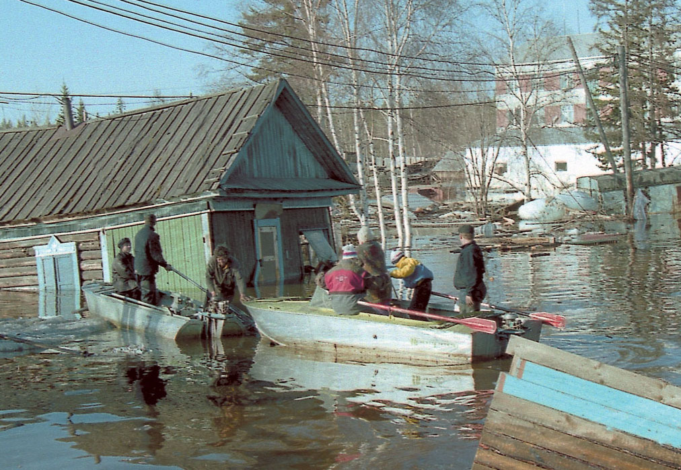  НАВОДНЕНИЕ – это временное затопление суши водой в результате обильных осадков, интенсивного таяния снега. По количеству человеческих жертв и материальному ущербу наводнения занимают второе место после землетрясения.  ЗАТОПЛЕНИЕ - покрытие территории водой в период половодья или паводков.  ПОДТОПЛЕНИЕ – повышение уровня грунтовых вод, нарушающее нормальное использование и эксплуатацию расположенных на ней объектов. | по Воронежской области  ДЕЙСТВИЯ НАСЕЛЕНИЯ  ПРИ ВНЕЗАПНОМ НАВОДНЕНИИ  До прибытия помощи:  - Эвакуируйтесь в ближайшее безопасное место.  - Оставайтесь там до схода воды.  - Подавайте сигналы днем – белым или цветным полотнищем, ночью – фонариком.  При необходимости самоэвакуации:  - Эвакуируйтесь, когда вода достигла отметки вашего пребывания.  - Используйте плот из подручных средств.  - Быстро займите ближайшее возвышенное место.  ДЕЙСТВИЯ НАСЕЛЕНИЯ  ПРИ ЗАБЛАГОВРЕМЕННОМ ОПОВЕЩЕНИИ О НАВОДНЕНИИ  - Отключите воду, газ, электричество, погасите огонь в печи.  - Запасите пищу и воду в герметической таре.  - Укрепите (забейте) окна, двери нижних этажей.  - Перенесите на верхние этажи ценные вещи.  - Возьмите необходимые вещи и документы.  - Идите на эвакуационный пункт. | НАПОМИНАЕТ!  ДЕЙСТВИЯ НАСЕЛЕНИЯ  ПРИ НАЛИЧИИ ЛОДКИ ИЛИ  ДРУГОГО ПЛАВСРЕДСТВА  - Срочно помогите людям,  оказавшимся в воде.  - Вывозите в первую очередь детей, женщин, стариков и больных.  - Предоставьте плавсредство для эвакуации.  ДЕЙСТВИЯ НАСЕЛЕНИЯ  ПОСЛЕ НАВОДНЕНИЯ  После спада воды:  - Остерегайтесь порванных и провисших электропроводов.  - Не употребляйте в пищу продукты, попавшие в воду.  - Не используйте воду до санитарной проверки.  Войдя в жилище:  - Откройте двери и окна для проветривания.  - Не пользуйтесь открытым огнем до полного проветривания.  - Не включайте освещение и электроприборы до проверки электросетей.

